部屋に集まっている子供たち

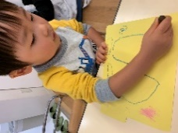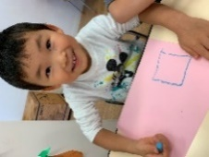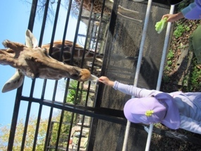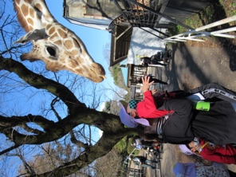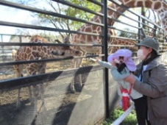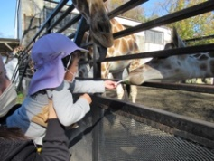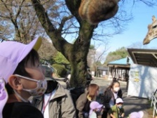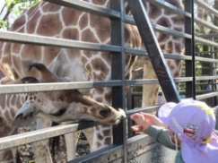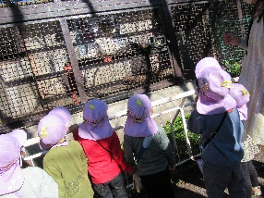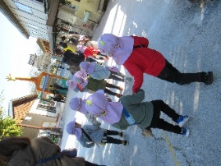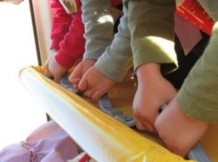

**“動物園“ってどんなところ…？**

動物園に行くことが決まり、早速どきどきミーティングを開始。「早くいきたい！」「私はうさぎさんに会いたいなぁ」など自分の思いを伝えてくれる子どもたち。話し合いを深めていく中で、「どんな動物がいるかな？」「ライオンさんはいるかな？」「リスってどんな大きさ？」など動物へのイメージを膨らませながら、準備を進めていきました。

あっという間に12月。2021年も残すところ１ヶ月となりました。

11月はどきどきさんの念願だった**遠足**にも行くことができ、子どもたちにとって充実した

１ヶ月になったのではないでしょうか(^ ^)子どもたちからも「遠足楽しかったね！」「お休みの時にもう一回動物園に行ったよ！」など満足度120%の声がたくさん聞こえてきました✿

今回はそんなビックイベント“遠足”でのエピソードをご紹介いたします。

「キリンさんにご飯あげる！」と意気込んでいたどきどきさん。しかし、いざキリンを目の前にするとあまりの迫力に「…うわぁ」と固まってしまう子も。それでもやっぱり**好奇心**には勝てません。恐る恐る餌を手にとり、そーっとキリンの口元へ持っていきます。…「できたー！」そんな嬉しそうなおともだちの声が聞こえると、「私/僕もやってみたいな…」と自然にキリンの元へと足が進んでいきます。**やってみようとする気持ち**や**出来たことへの満足感**が、また一つ子どもたちの気持ちの成長へとつながったように感じます。

動物園についてすぐに記念撮影。

個性豊かなポーズや表情からは、これから待っている動物たちへの**期待感**や**ドキドキワクワク**が伝わってきます…♡

遠足から帰ってきた子どもたちは「ミーアキャット可愛かったね～！」「キリンさん大きかった！」と遠足で感じたことを保育士やおともだちと共有しながら振り返る姿が見られました。ブロック遊びでは**キリン**や**馬**を作ったり、おままごとでは体全身を使って**象**を表現し、遊びの中にも自分たちで見てきた動物を登場させるなど、遊びの幅が広がったようです(^^)

今回の遠足を通して、**公共マナーを守る意識**だけでなく、「どんなものを食べているのか」「どんな所に住んでいるのか」「どのくらいの大きさなのか」など、動物それぞれの特徴を知り、更にいろいろな生き物への理解が深まりました。そんな子どもたちの学びが**発表会**にもつながっていきそうな予感…？

遠足では動物園内を列になって長い時間歩かなくてはいけません。そこで、遠足に向けて**体力**と**忍耐力**を獲得するべく、歩け歩けを実施！その毎日の頑張りが功をなし、遠足当日はしっかりと列を保ちながら誰一人弱音を吐かずに最後まで楽しむことができました☆

今回の遠足の行き先は動物園。**公共機関**に行くということで、

**公共マナーを守る力**を培うために「お話をよく聞く」「お約束を守る」「お友だちに優しくする」などのミッションを目標にしてバスポイント集めが始まりました。その日のできたことを保育士と一緒に振り返りをしながら自分で作った自分だけのバスにシールを貼り続けたどきどきさん。毎日少しずつ貯まっていくポイントが嬉しいようで、子どもたちのやる気に繋がって

いきました。無事遠足までに30枚の

シールを集め、**達成感**も得られたようです。

宇

都

宮

O

O

Z

DOKIDOKI December